Государственный Контракт №______
на закупку комплектующих к компьютерной технике для нужд УФСИН России
по Калининградской области

г. Калининград «___» _________2026 г.

Управление Федеральной службы исполнения наказаний по Калининградской области, выступающее от имени Российской Федерации в целях обеспечения государственных нужд, именуемое в дальнейшем «Государственный заказчик», в лице _____________________________, Приказа ФСИН России от 27.04.2022 № 251
«Об осуществлении ФСИН России, учреждениями, непосредственно подчиненными ФСИН России, территориальными органами ФСИН России и подведомственными учреждениями уголовно-исполнительной системы Российской Федерации, иными организациями уголовно-исполнительной системы Российской Федерации полномочий заказчика» с одной стороны, и ________________________________________, именуемое в дальнейшем «Поставщик», в лице ________________________________ действующего на основании _________________________________ с другой стороны, вместе именуемые в дальнейшем «Стороны», руководствуясь требованиями Федерального закона
от 05.04.2013 № 44-ФЗ «О контрактной системе в сфере закупок товаров, работ, услуг для государственных и муниципальных нужд», Федеральным законом от 28.11.2025 N 426-ФЗ "О федеральном бюджете на 2026 год и на плановый период 2027 и 2028 годов", Постановления Правительства РФ от 31 декабря 2009 г. N 1221"Об утверждении Правил установления требований энергетической эффективности товаров, работ, услуг при осуществлении закупок для обеспечения государственных и муниципальных нужд"
в соответствии с п. 4 ч.1 ст. 93 Федерального закона от 05.04.2013 № 44-ФЗ
"О контрактной системе в сфере закупок товаров, работ, услуг для обеспечения государственных и муниципальных нужд" заключили по итогам проведения закупочной сессии на ЕАТ "Березка" № _____________________________________________ Государственный Контракт (далее - Контракт) о нижеследующем:

1. Предмет Контракта

1.1.Поставщик обязуетсяпоставить комплектующие к компьютерной технике для нужд УФСИН России по Калининградской области. (ОКПД2 иКТРУ согласно приложению № 1 к настоящему контракту)(далее - Товар) Государственному заказчику,
в объеме и на условиях, указанных в настоящем Контракте и Приложении №1 (Спецификация), являющемся неотъемлемой частью Контракта, а Государственный заказчик обязуется обеспечить оплату поставленного товара.
1.2. ИКЗ 261390402007739060100100180000000000
1.3. КБК 320 0305 424 06 90049 242.
1.4. МПИ 320.00112791.21.Э.40905.26.
1.5. Поставщик не доложен являться юридическим или физическим лицом,
в отношении которого применяются специальные меры, предусмотренные пп. «а» п. 2 Указа Президента Российской Федерации от 03.05.2022 № 252 «О применении специальных экономических мер в связи с недружественными действиями некоторых иностранных государств и международных организаций», либо являться организацией, находящейся под контролем таких лиц, Перечень юридических лиц, в отношении которых применяются специальные экономические меры установлен постановлением Правительства Российской Федерации от 11.05.2022 № 851 «О мерах по реализации Указа Президента Российской Федерации от 03.05.2022 № 252».
1.6. В соответствии с Положениями Постановления Правительства Российской Федерации от 23.12.2024 №1875 «О мерах по предоставлению национального режима при осуществлении закупок товаров, работ, услуг отдельными видами юридических лиц» касающиеся товара российского происхождения, работы, услуги, соответственно выполняемой, оказываемой российским гражданином, российским юридическим лицом, применяются также в отношении товара, происходящего из государства – члена Евразийского экономического союза, работы, услуги, соответственно выполняемой, оказываемой иностранным лицом, зарегистрированным на территории государства – члена Евразийского экономического союза.

2. Права и обязанности Сторон

2.1. Поставщик обязан:
2.1.1. поставить Товар в порядке, количестве, в срок и на условиях, предусмотренных Контрактом и спецификацией;
2.1.2. обеспечить соответствие поставляемого Товара требованиям качества, безопасности жизни и здоровья, а также иным требованиям безопасности (санитарным нормам и правилам, государственным стандартам), сертификации, лицензирования, установленным законодательством Российской Федерации и Контрактом;
2.1.3. обеспечить за свой счет устранение выявленных недостатков Товара или осуществить его соответствующую замену в порядке и на условиях, предусмотренных Контрактом;
2.1.4. в случае принятия решения об одностороннем отказе от исполнения Контракта не позднее чем в течение трех рабочих дней с даты принятия указанного решения направить его Государственному заказчику по почте заказным письмом с уведомлением
о вручении по адресу Государственного заказчика, указанному в Контракте, а также телеграммой либо посредством факсимильной связи, либо по адресу электронной почты, либо с использованием иных средств связи и доставки, обеспечивающих фиксирование данного уведомления и получение Поставщиком подтверждения о его вручении Государственному заказчику;
2.1.5. предоставлять Государственному заказчику по его требованию документы, относящиеся кпредмету Контракта, а также своевременно предоставлять Заказчику достоверную информацию о ходе исполнения своих обязательств, в том числе
о сложностях, возникающих при исполнении Контракта;
2.2. Поставщик вправе:
2.2.1. требовать от Государственного заказчика произвести приемку Товара
в порядке и в сроки, предусмотренные Контрактом;
2.2.2. требовать своевременной оплаты на условиях, установленных Контрактом, надлежащим образом поставленного и принятого Государственным заказчиком Товара;
2.2.3. принять решение об одностороннем отказе от исполнения Контракта
в соответствии с гражданским законодательством;
2.2.4. требовать возмещения убытков, уплаты неустоек(штрафов,пеней)
в соответствии с разделом 7 Контракта;
2.2.5. по согласованию с Государственным заказчиком (путем заключения дополнительного соглашения) поставить Товар, качество, технические и функциональные характеристики которого являются улучшенными по сравнению с качеством
и соответствующими техническими и функциональными характеристиками, указанными
в Контракте (за исключением случаев, которые предусмотрены и нормативными правовыми актами, принятыми в соответствии с частью со статьей 14 Федерального закона от 5 апреля 2013 г. N 44-ФЗ "О контрактной системе в сфере закупок товаров, работ, услуг для обеспечения государственных и муниципальных нужд").
2.3. Государственный заказчик обязуется:
2.3.1. обеспечить своевременную приемку и оплату поставленного Товара надлежащего качества в порядке и сроки, предусмотренные Контрактом;
2.3.2. принять решение об одностороннем отказе от исполнения Контракта в случае, если в ходе исполнения Контракта установлено, что Поставщик и (или) поставляемый Товар не соответствуют установленным требованиям к участникам закупки
и поставляемому товару или представил недостоверную информацию о своем соответствии и соответствии поставляемого Товара таким требованиям, что позволило ему стать победителем определения поставщика;
2.3.3. в случае принятия решения об одностороннем отказе от исполнения Контракта не позднее чем в течение трех рабочих дней с даты принятия указанного решения направить Поставщику по почте заказным письмом с уведомлением о вручении по адресу Поставщика, указанному в Контракте, а также телеграммой либо посредством факсимильной связи, либо по адресу электронной почты, либо с использованием иных средств связи и доставки, обеспечивающих фиксирование данного уведомления
и получение Государственным заказчиком подтверждения о его вручении Поставщику;
2.3.4. требовать уплаты неустоек (штрафов, пеней) в соответствии с разделом 7 Контракта;
2.3.5. провести экспертизу поставленного Товара для проверки его соответствия условиям Контракта в соответствии с Федеральным законом от 5 апреля 2013 г. N 44-ФЗ "О контрактной системе в сфере закупок товаров, работ, услуг для обеспечения государственных и муниципальных нужд".
2.4. Государственный заказчик вправе:
2.4.1. требовать от Поставщика надлежащего исполнения обязательств по Контракту;
2.4.2. требовать от Поставщика своевременного устранения недостатков, выявленных как в ходе приемки, так и в течение гарантийного периода;
2.4.3. проверять ход и качество выполнения Поставщиком условий Контракта без вмешательства в оперативно-хозяйственную деятельность Поставщика;
2.4.4. требовать возмещения убытков в соответствии с разделом 7 Контракта, причиненных по вине Поставщика;
2.4.5. предложить увеличить или уменьшить в процессе исполнения Контракта количество Товара, предусмотренного Контрактом, не более чем на десять процентов
в порядке и на условиях, установленных Федеральным законом от 5 апреля 2013 г.
№ 44-ФЗ "О контрактной системе в сфере закупок товаров, работ, услуг для обеспечения государственных и муниципальных нужд";
2.4.6. отказаться от приемки и оплаты Товара, не соответствующего условиям Контракта;
2.4.7. принять решение об одностороннем отказе от исполнения Контракта
в соответствии с гражданским законодательством;
2.4.8. до принятия решения об одностороннем отказе от исполнения Контракта провести экспертизу поставленного Товара с привлечением экспертов, экспертных организаций.

3. Цена Контракта, порядок и срок расчетов

3.1. Цена Контракта составляет _________________________________________, в том числе НДС - __________________________________. Цена включает все связанные с исполнением Контракта расходы, налоги, сборы, стоимость доставки Товара Государственному заказчику по адресу указанному в пункте 4.1 Контракта и другие обязательные платежи.
3.2. Цена Контракта является твердой, определяется на весь срок исполнения Контракта и не может изменяться в ходе его исполнения, за исключением случаев, предусмотренных настоящим Контрактом.
3.3. Все платежи по Контракту осуществляются Государственным заказчиком за счет средств федерального бюджета в пределах доведенных лимитов бюджетных обязательств на 2026 год в безналичной форме, в российских рублях, по виду расходов 242.
3.4.Оплата за поставленный товар производится Государственным заказчиком
в российских рублях, в форме платежных поручений, путем перечисления Государственным заказчиком выделенных из федерального бюджета денежных средств на расчетный счет Поставщика в течение 10 (десяти) рабочих дней с даты подписания Государственным заказчиком.
3.5. Обязательства по оплате поставленного товара считаются выполненными
в день списания денежных средств со счетов Государственного заказчика.
3.6. В случае изменения банковских реквизитов Поставщик обязан в течение
3 (трех) рабочих дней в письменной форме сообщить об этом Государственному заказчику с указанием новых реквизитов. В противном случае все риски, связанные с перечислением Государственным заказчиком денежных средств по указанным в Контракте реквизитам Поставщика, несет Поставщик.
3.7. Сумма, подлежащая уплате Государственным заказчиком юридическому лицу уменьшается на размер налогов, сборов и иных обязательных платежей в бюджеты бюджетной системы Российской Федерации, связанных с оплатой Контракта, если
в соответствии с законодательством Российской Федерации о налогах и сборах такие налоги, сборы и иные обязательные платежи подлежат уплате в бюджеты бюджетной системы Российской Федерации Государственным заказчиком.
3.8. Оплата по Контракту осуществляется в рублях Российской Федерации
в безналичном порядке в форме платежных поручений путем перечисления Государственным заказчиком выделенных из федерального бюджета денежных средств
на расчетный счет Поставщика, указанный в разделе 13 настоящего Контракта.
3.9. Датой оплаты считается дата списания денежных средств со счета Государственного заказчика, указанного в настоящем Контракте.
3.10. Во всем остальном, что не урегулировано пунктами 3.5. – 3.10, Стороны договорились руководствоваться требованиями действующего законодательства.
3.11. В соответствии п. 8 ч. 2 ст. 5 Федерального закона от 28.11.2025 № 426 – ФЗ
«О федеральном бюджете на 2026 год и на плановый 2027 и 2028 годов» казначейское сопровождение не устанавливается.

4. Срок, порядок приемки Товара

4.1. Поставщик самостоятельно доставляет Товар Госуларственному заказчику
по адресу: Калининградская область, Зеленоградский район, пос. Колосовка, ул. Центральная, территория ФКУ ИК-4 УФСИН России по Калининградской области, здание
ФКУ ЦИТОВ УФСИН России по Калининградской области (далее - место доставки),
с момента заключения государственного контракта и не позднее 16.12.2026.
Поставщик не менее чем за 2 (два) рабочих дня до осуществления поставки Товара направляет в адрес Государствеенного заказчика уведомление о времени и дате доставки Товара в место доставки.
4.2. Приемка Товара осуществляется путем передачи Поставщиком Товара
и документов об оценке соответствия, предусмотренных правом Евразийского экономического союза и законодательством Российской Федерации, обязательных для данного вида Товара, а также иных документов, подтверждающих качество Товара.
4.3. Государственный заказчик проводит проверку соответствия наименования, количества и иных характеристик поставляемого Товара, сведениям, содержащимся
в сопроводительных документах Поставщика.
4.4. Для проверки предоставленных Поставщиком результатов, предусмотренных Контрактом, в части их соответствия условиям Контракта Государственный заказчик проводит экспертизу. Экспертиза результатов, предусмотренных Контрактом, может проводиться Государственным заказчиком своими силами или к ее проведению могут привлекаться эксперты, экспертные организации на основании контрактов, заключенных
в соответствии с Федеральным законом от 5 апреля 2013 г. N 44-ФЗ "О контрактной системе в сфере закупок товаров, работ, услуг для обеспечения государственных
и муниципальных нужд".
4.5. Во всех случаях, влекущих возврат Товара Поставщику, Государственный заказчик обязан обеспечить сохранность этого Товара до момента фактического его возврата. Возврат (замена) Товара осуществляется силами и за счет средств Поставщика. Расходы, понесенные Государственным заказчиком в связи с принятием Товара
на ответственное хранение и (или) его возвратом (заменой), подлежат возмещению Поставщиком.
4.6. Право собственности и риск случайной гибели или порчи Товара переходит
от Поставщика к Государственному заказчику с момента приемки Товара Государственным заказчиком и подписания Сторонами документа о приемке.
4.7. Государственный заказчик вправе не отказывать в приемке поставленного Товара в случае выявления несоответствия Товара условиям Контракта, если выявленное несоответствие не препятствует приемке этого Товара и устранено Поставщиком.
4.8. Для приемки товара Государственным заказчиком создается приемочная комиссия, которая не позднее 19.12.2026 обязана, проверить соответствие поставленного товара условиям Контракта.
4.9. Поставщик вправе направить к Государственному заказчику своего уполномоченного представителя (ей) для участия в приемке.
4.10. При положительном заключении приемочной комиссии, акт приемки не позднее 21.12.2026 подписываетсяи утверждается Государственным заказчиком, либо Поставщику не позднее 21.12.2026 направляется в письменной форме мотивированный отказ от подписания акта приемки.
4.11. При возникновении между Государственным заказчиком и Поставщиком спора по поводу недостатков, выявленных при поставке товара, должна быть назначена экспертиза. Расходы по проведению экспертизы несет Поставщик.
4.12. Товар считается поставленным с момента подписания Сторонами Акта сдачи-приема (Приложение №2).

5. Качество и гарантии поставляемого товара

5.1. Поставщик гарантирует:
- Поставку товара в полном объеме.
- Качество поставляемого товара в соответствии с технической документацией.
- Своевременное устранение неисправностей, возникших в период поставки товара.
- Государственный заказчик вправе предъявить претензии по недостаткам, допущенным входе поставки товара.
- Поставщик отвечает за техническую безопасность в соответствии с действующим законодательством.
- Контроль качества поставляемого товара осуществляется Сторонами
в соответствии с требованиями действующих нормативных документов. Любое отклонение от требования нормативных документов является дефектом.

6. Порядок проведения экспертизы

6.1. Для проверки предоставленных Поставщиком результатов, предусмотренных Контрактом, в части их соответствия условиям Контракта Государственный заказчик проводит экспертизу. Экспертиза результатов, предусмотренных Контрактом, может проводиться Государственным заказчиком своими силами или к ее проведению могут привлекаться эксперты, экспертные организации на основании Контрактов, заключенных в соответствии с законодательством Российской Федерации в рамках выделенных лимитов бюджетных обязательств.

7. Ответственность Сторон

7.1. В случае неисполнения или ненадлежащего исполнения обязательств, предусмотренных Контрактом, виновная сторона несет ответственность, установленную действующим законодательством Российской Федерации и Контрактом.
7.2. За неисполнение или ненадлежащее исполнение обязательств по Контракту Поставщик несет ответственность перед Государственным заказчиком в размере, установленном законодательством Российской Федерации, в следующих случаях:
а) необоснованный отказ от заключения Контракта или уклонение от его заключения;
б) нарушение установленных в договоре сроков поставки товара;
в) несоответствие качества и / или количества поставляемого товара, указанного
в Контракте.
7.3. В случае просрочки исполнения обязательств Поставщиком (в том числе гарантийного обязательства), предусмотренных контрактом, а также в иных случаях неисполнения или ненадлежащего исполнения Поставщиком обязательств, предусмотренных контрактом, Государственный заказчик направляет Поставщику требование об уплате неустоек (штрафов, пеней).
Пеня начисляется за каждый день просрочки Поставщиком исполнения обязательства, предусмотренного контрактом, начиная со дня, следующего после дня истечения установленного контрактом срока исполнения обязательства, и устанавливается в размере одной трехсотой действующей на дату уплаты пени ключевой ставки Центрального банка Российской Федерации от цены контракта, уменьшенной на сумму, пропорциональную объему обязательств, предусмотренных контрактом и фактически исполненных Поставщиком.
7.4. За каждый факт неисполнения или ненадлежащего исполнения Поставщиком обязательств, предусмотренных Контрактом, за исключением просрочки исполнения обязательств (в том числе гарантийного обязательства), предусмотренных Контрактом, размер штрафа устанавливается в порядке, установленном Постановлением Правительства РФ от 30.08.2017 N 1042 "Об утверждении Правил определения размера штрафа, начисляемого в случае ненадлежащего исполнения Государственным заказчиком, неисполнения или ненадлежащего исполнения поставщиком (подрядчиком, поставщиком) обязательств, предусмотренных контрактом (за исключением просрочки исполнения обязательств заказчиком, поставщиком (подрядчиком, поставщиком), о внесении изменений в постановление Правительства Российской Федерации от 15.05.2017 г. N 570
и признании утратившим силу постановления Правительства Российской Федерации
от 25.11.2013 г. N 1063".
7.4.1. За каждый факт неисполнения или ненадлежащего исполнения Поставщиком обязательств, предусмотренных контрактом, за исключением просрочки исполнения обязательств (в том числе гарантийного обязательства), предусмотренных контрактом, размер штрафа устанавливается в следующем порядке:
- 10 процентов цены Контракта (этапа) в случае, если цена Контракта (этапа)
не превышает 3 млн. рублей.
7.4.2. За каждый факт неисполнения или ненадлежащего исполнения Поставщиком обязательства, предусмотренного контрактом, которое не имеет стоимостного выражения, размер штрафа устанавливается (при наличии в контракте таких обязательств)
в следующем порядке:
1000 рублей, если цена контракта не превышает 3 млн. рублей.
7.5. Общая сумма начисленных штрафов за неисполнение или ненадлежащее исполнение Поставщиком обязательств, предусмотренных Контрактом, не может превышать цену Контракта.

Оплата неустоек (штрафов, пени) производится по следующим реквизитам:
ОКЦ № 5 Северо-Западного ГУ Банка России //УФК по Калининградской области,
г. Калининград
БИК 012748051
ЕКС Банка 40102810545370000028
ИНН 3904020077
КПП 390601001
УФК по Калининградской области (УФСИН России по Калининградской области,
л/с 04351127910)
к/с 03100643000000013500
ОКТМО 27701000
КБК 320 0305 42 4 06 90049 242

7.6. В случае просрочки исполнения Государственным заказчиком обязательств, предусмотренных контрактом, а также в иных случаях неисполнения или ненадлежащего исполнения Государственным заказчиком обязательств, предусмотренных Контрактом, Поставщик вправе потребовать уплаты неустоек (штрафов, пеней). Пеня начисляется
за каждый день просрочки исполнения обязательства, предусмотренного Контрактом, начиная со дня, следующего после дня истечения установленного Контрактом срока исполнения обязательства и устанавливается в размере одной трехсотой действующей
на дату уплаты пеней ключевой ставки Центрального банка Российской Федерации
от не уплаченной в срок суммы.
7.7. Штрафы начисляются за ненадлежащее исполнение Государственным заказчиком обязательств, предусмотренных Контрактом, за исключением просрочки исполнения обязательств, предусмотренных Контрактом. Размер штрафа устанавливается Контрактом в порядке, установленном Постановлением Правительства РФ от 30.08.2017
N 1042 "Об утверждении Правил определения размера штрафа, начисляемого в случае ненадлежащего исполнения заказчиком, неисполнения или ненадлежащего исполнения поставщиком (подрядчиком, поставщиком) обязательств, предусмотренных контрактом (за исключением просрочки исполнения обязательств заказчиком, поставщиком (подрядчиком, поставщиком), о внесении изменений в постановление Правительства Российской Федерации от 15.05.2017 N 570 и признании утратившим силу постановления Правительства Российской Федерации от 25.11.2013 N 1063".
7.7.1. За каждый факт неисполнения Государственным заказчиком обязательств, предусмотренных Контрактом, за исключением просрочки исполнения обязательств, предусмотренных Контрактом, размер штрафа устанавливается в следующем порядке:
1000 рублей, если цена контракта не превышает 3 млн. рублей (включительно).
7.8. Общая сумма начисленных штрафов за ненадлежащее исполнение Государственным заказчиком обязательств, предусмотренных Контрактом, не может превышать цену Контракта.
7.9. Сторона освобождается от уплаты неустойки (штрафа, пени), если докажет,
что неисполнение или ненадлежащее исполнение обязательства, предусмотренного Контрактом, произошло вследствие непреодолимой силы или по вине другой Стороны.
7.10. При расторжении Контракта в связи с односторонним отказом стороны Контракта от исполнения Контракта другая сторона Контракта вправе потребовать возмещения только фактически понесенного ущерба, непосредственно обусловленного обстоятельствами, являющимися основанием для принятия решения об одностороннем отказе от исполнения Контракта.
7.11. В случае неисполнения или ненадлежащего исполнения Поставщиком обязательства, предусмотренного контрактом, Государственный заказчик вправе произвести оплату по настоящему Контракту за вычетом соответствующего размера неустойки (штрафа, пени).
7.12. Уплата неустойки (штрафов, пени) не освобождает стороны от исполнения обязательств по настоящему Контракту.

8. Форс-мажорные обстоятельства

8.1. Сторона освобождается от ответственности за частичное или полное неисполнение обязательств по Контракту, если такое неисполнение является следствием обстоятельств непреодолимой силы, включая землетрясение, наводнение, пожар, тайфун, ураган и другие стихийные бедствия, военные действия, массовые заболевания и действия органов государственной власти и управления, влияющие на возможность исполнения Сторонами своих обязательств по Контракту.
Указанные события должны носитьчрезвычайный, непредвиденный
и непредотвратимый характер, возникнуть после заключения Контракта и не зависеть
от воли Сторон.
8.2. При наступлении обстоятельств непреодолимой силы Сторона должна
без промедления, но не позднее 3 (трех) дней, известить о них другую Сторону в любой форме, предпочтительно в письменной. В извещении должны быть сообщены данные
о характере обстоятельств, а также по возможности оценка их влияния на возможность исполнения обязательств по Контракту и срок исполнения обязательств.
8.3. По прекращении указанных обстоятельств Сторона должна без промедления,
но не позднее 3 (трех) дней, известить об этом другую Сторону в письменной форме.
В извещении должен быть указан срок, в который предполагается исполнить обязательства по Контракту. Если Сторона не направит или несвоевременно направит извещение, она лишается права ссылаться на такие обстоятельства, а также должна возместить другой Стороне убытки, причиненные неизвещением или несвоевременным извещением.
8.4. Сторона должна в течение 10 (десяти) дней с момента прекращения форс-мажорных обстоятельств передать другой Стороне сертификат торгово-промышленной палаты или иного компетентного органа или организации о наличии и продолжительности форс-мажорных обстоятельств.
8.5. В случае наступления форс-мажорных обстоятельств срок исполнения Сторонами обязательств по Контракту отодвигается в пределах текущего финансового года соразмерно времени, в течение которого действовали такие обстоятельства и их последствия.
8.6. Если форс-мажорные обстоятельства и их последствия продолжают действовать более 1 (одного) месяца, Стороны в возможно короткий срок проведут переговоры с целью выявления приемлемых для обеих Сторон альтернативных способов исполнения Контракта и достижения соответствующей договоренности.

9. Изменение, расторжение Контракта

9.1. Изменение существенных условий Контракта при его исполнении
не допускается, за исключением их изменения по соглашению Сторон в следующих случаях:
а) при снижении цены Контракта без изменения, предусмотренного Контрактом объёма услуг и иных условий Контракта;
б) если по предложению заказчика увеличиваются предусмотренные контрактом
(за исключением контракта, предметом которого является выполнение работ
по строительству, реконструкции, капитальному ремонту, сносу объекта капитального строительства, благоустройству территории, геологическому изучению недр, проведению работ по сохранению объектов культурного наследия (памятников истории и культуры) народов Российской Федерации) количество товара, объем работы или услуги не более чем на десять процентов или уменьшаются предусмотренные контрактом количество поставляемого товара, объем выполняемой работы или оказываемой услуги не более чем на десять процентов. При этом по соглашению сторон допускается изменение с учетом положений бюджетного законодательства Российской Федерации цены контракта пропорционально дополнительному количеству товара, дополнительному объему работы или услуги исходя из установленной в контракте цены единицы товара, работы или услуги, но не более чем на десять процентов цены контракта. При уменьшении предусмотренных контрактом количества товара, объема работы или услуги стороны контракта обязаны уменьшить цену контракта исходя из цены единицы товара, работы или услуги. Цена единицы дополнительно поставляемого товара или цена единицы товара при уменьшении предусмотренного контрактом количества поставляемого товара должна определяться как частное от деления первоначальной цены контракта на предусмотренное в контракте количество такого товара;
в) в случаях, предусмотренных пунктом 6 статьи 161 Бюджетного кодекса
Российской Федерации, при уменьшении ранее доведенных до Государственного заказчика как получателя бюджетных средств лимитов бюджетных обязательств. При этом Государственный заказчик в ходе исполнения Контракта обеспечивает согласование новых условий Контракта, в том числе цены и (или) сроков исполнения Контракта и (или) объёма оказываемых услуг, предусмотренных Контрактом. Сокращение количества услуг при уменьшении цены Контракта в данном случае осуществляется в соответствии
с Методикой сокращения количества товаров, объемов работ или услуг при уменьшении цены Контракта, утвержденной постановлением Правительства Российской Федерации от 28.11.2013 № 1090.
9.2. Все изменения к Контракту действительны, если они оформлены в виде дополнительного соглашения к Контракту и подписаны Сторонами.
9.3. Контракт может быть расторгнут по соглашению Сторон, по решению суда или в связи с односторонним отказом Стороны Контракта от исполнения Контракта
в соответствии с гражданским законодательством и условиями Контракта.
9.4. Государственный заказчик вправе принять решение об одностороннем отказе
от исполнения Контракта в соответствии с гражданским законодательством в случае неисполнения (ненадлежащего исполнения) Поставщиком обязательств, предусмотренных действующим законодательством Российской Федерации
и Контрактом.
9.5. Поставщик вправе принять решение об одностороннем отказе от исполнения Контракта в соответствии с гражданским законодательством в случае неисполнения (ненадлежащего исполнения) Государственным заказчиком обязательств, предусмотренных действующим законодательством Российской Федерации
иКонтрактом.
9.6. Если в результате издания акта органа государственной власти Российской Федерации исполнение Государственным заказчиком своих обязательств по Контракту становится невозможным полностью или частично, обязательство прекращается полностью или в соответствующей части.

10. Порядок разрешения споров

10.1. Все споры и разногласия, возникающие при исполнении Контракта, решаются Сторонами путем переговоров.
При невозможности достижения соглашения Сторон споры и разногласия, возникающие при исполнении Контракта, подлежат разрешению в Арбитражном суде
г. Калининграда в порядке, предусмотренном законодательством Российской Федерации.
10.2. Досудебный порядок урегулирования споров, предусматривающий направление претензии контрагенту, является обязательным.
Сторона, которой предъявлена претензия, обязана рассмотреть такую претензию
в течение 10 (десяти) календарных дней с момента ее получения и сообщить о своем решении другой Стороне путем направления ответа в письменной форме.

11. Прочие условия

11.1. В случае изменения юридических адресов, банковских реквизитов Сторона обязана сообщить об этом другой Стороне в течение 3 (трех) рабочих дней в письменной форме.
11.2. Подписывая настоящий Контракт, Поставщик подтверждает, что полностью ознакомился со всеми условиями, которые влияют на цену Контракта и действуют на дату подписания Контракта, и учел в своих расчетах свои расходы и прибыль, и в будущем
не будет иметь права требовать никаких платежей, за исключением предусмотренных
в Контракте.
11.3. При исполнении Контракта не допускается перемена Поставщика,
за исключением случаев, когда новый Поставщик является правопреемником Поставщика по такому Контракту вследствие реорганизации юридического лица в форме преобразования, слияния или присоединения. В случае перемены Государственного заказчика по Контракту его права и обязанности по такому Контракту переходят к новому Государственному заказчику в том же объеме и на тех же условиях.
11.4. Во всем остальном, что не предусмотрено Контрактом, Стороны руководствуются законодательством Российской Федерации.
11.5. Приложения к Контракту, являющиеся его неотъемлемой частью:
Приложение № 1 – техническое задание;
Приложение № 2 - акт сдачи-приемки.

12. Срок действия Контракта

12.1. Контракт вступает в силу с момента подписания и действует по 31.12.2026 года, а в части осуществления оплаты и исполнения, принятых Сторонами на себя обязательств – до их полного исполнения.

13. Адреса. Банковские реквизиты и подписи сторон:

Государственный заказчик: Поставщик:

УФСИН России по Калининградской области
236022 г. Калининград, ул. Ушакова, 2-4
ОКЦ №1 ВВГУ Банка России//УФК по Нижегородской области,
г. Нижний Новгород
БИК 012202102
к/с 40102810745370000024
ИНН 3904020077 КПП 390601001
УФК по Нижегородской области
(Управление Федеральной службы исполнения наказаний,
л/с 03351127910)
р/с 03211643000000013240
ОКТМО 27701000)
тел/ф. (4012) 35-67-65, 35-67-10
e-mail: v.podmarkov@39.fsin.gov.ru

Государственный заказчик: Поставщик:

____________________ /_____________ ____________ /______________

Приложение № 1
к Государственному контракту №_________
от «____» ___________ 2026 г.

Спецификация
на закупку комплектующих к компьютерной технике для нужд УФСИН России по Калининградской области.

- Перечень и объемы поставляемого товара

№ п/п | Наименование (или эквивалент), характеристики (конфигурация) поставляемых товаров, требования, установленные к качеству, техническим характеристикам товара, требования к безопасности, требования к функциональным характеристикам (потребительским свойствам) товара, требования к размерам и иные показатели, связанные с определением соответствия поставляемого товара потребностям заказчика.
Корпус системного блока:
ОКПД2: 26.20.40.190
КТРУ: отсутствует
Форм-фактор - Mid-Tower;
Поддержка материнских плат - ATX, Micro-ATX, Mini-ITX;
Наличие посадочных мест - для накопителей 3,5/2,5 дюйма;
Наличие вентиляции и креплений для вентиляторов;
Порты на передней панели - USB и аудио.
Компьютерный блок питания:
ОКПД2: 26.20.40.110
КТРУ: отсутствует
Форм-фактор - ATX;
Мощность - ≥ 500 Вт;
Защита от короткого замыкания, перенапряжения и перегрева;
Входное напряжение - ≥ 220 В;
Уровень эффективности сертификата - 80 Plus ≥ Standard.
Материнская плата (для настольного ПК):
ОКПД2: 26.20.40.190
КТРУ: отсутствует
Поддержка не менее DDR4 памяти;
Форм-фактор - Micro-ATX;
Наличие слотов расширения PCIe;
Поддержка накопителей M.2 и SATA;
Интегрированные порты USB и аудио.
Процессор (для настольного ПК):
ОКПД2: 26.20.40.190
КТРУ: отсутствует
Не менее 6 ядер / 12 потоков;
Базовая частота - ≥3,6 ГГц;
TDP - ≤65 Вт;
Совместимость с материнской платой;
Поддержка современных инструкций для вычислений и мультимедиа
Система охлаждения процессора (кулер):
ОКПД2: 26.20.40.190
КТРУ: отсутствует
Башенный или совместимый кулер;
Эффективность охлаждения не менее 150 Вт TDP;
Совместимость с процессором (поддержка распространённых сокетов);
Вентилятор диаметром 120 мм;
Уровень шума - ≤35 дБ
Оперативная память:
ОКПД2: 26.20.22.160
КТРУ: отсутствует
Тип - ≥ DDR4;
Объем одной планки - ≥ 8 ГБ;
Частота - ≥ 3200 МГц;
Форм-фактор - DIMM.

- Требования к товару

2.1. Товар по своим параметрам должен соответствовать или превосходить технические характеристики, приводимые в настоящем задании. Не допускается частичная поставка;
2.2. Товар не должен иметь дефектов, связанных с конструкцией, материалами
или работой, либо проявляющихся в результате действия или упущения исполнителя,
при нормальном использовании поставленного товара в условиях, обычных для России;
2.3. Поставщик должен сделать весь предлагаемый товар работоспособным
и включить в свое предложение все компоненты, необходимые для выполнения этого требования. Все оборудование, поставляемое в комплекте, совместимо друг с другом
2.4. Условия работы товара определяются его техническими характеристиками;
2.5. Срок гарантии на товар должен составлять не менее срока гарантии производителя;
2.6. Поставщик должен гарантировать, что поставляемый товар является новым, ранее неиспользованным, серийного производства, отражающим все последние модификации и не снятый с производства производителем на момент поставки;
2.7. Вся техника функционирует при следующих условиях:
- параметры электропитания устройств, подключаемых к сети (220V V±20,
50Hz ± 1Hz);
- температура окружающей среды от +5 °С до +40 °C;
- относительная влажность от 40% до 80% при температуре +25 °C;
2.8. На момент поставки товар должен соответствовать требованиям следующих нормативных документов: ГОСТ Р МЭК 60950‑1‑2005, ГОСТ Р 51318.22‑99, ГОСТ CISPR 24‑2013, ГОСТ 30804.3.2‑2013 и ГОСТ 30804.3.3‑2013. Подтверждение соответствия должно быть оформлено в соответствии с законодательством Российской Федерации — через сертификаты соответствия или декларацию соответствия, предусмотренные Техническими регламентами ЕАЭС.

- Условия и сроки поставки

3.1. Доставка товара осуществляется силами и за счет Поставщика путем отгрузки товара полным объемом автомобильным транспортом в адрес Грузополучателя Государственного заказчика, иные способы отгрузки могут производиться только
по письменному согласованию с Государственным заказчиком;
3.2. Поставка товара осуществляется не позже 16 декабря 2026 года;
3.3. При ошибочной отгрузке товара не по адресу, Поставщик своими силами
и за свой счет производит переадресацию товара в место доставки;
3.4. Место доставки товара: Калининградская область, Зеленоградский район, поселок Колосовка, улица Центральная.

- Дополнительные требования

4.1. Весь приобретаемый товар должен сопровождаться соответствующей технической документацией, сертификатами;
4.2. Каждая единица товара должна сопровождаться документацией на русском языке, подтверждающей декларируемые технические характеристики и позволяющей обеспечить каждодневную работу пользователя;
4.3. Транспортные расходы, упаковка, страховка должны быть включены
в стоимость товара;

Государственный заказчик Поставщик
__________/__________________ ______________/ ________________
МП МП

Приложение № 2
к Государственному Контракту №_________
от «____» ___________ 2026 г.

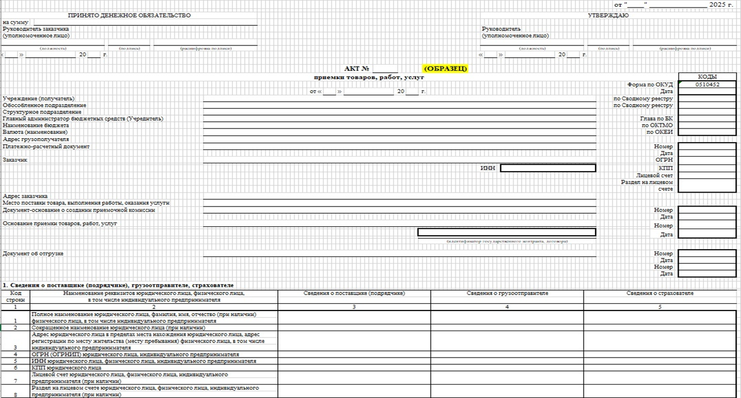
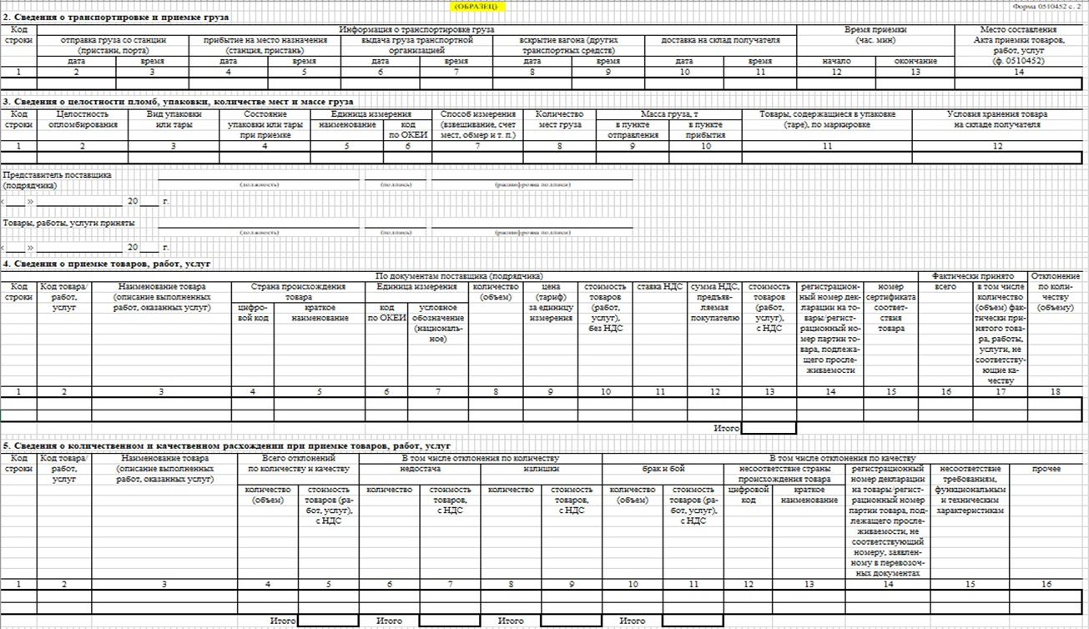
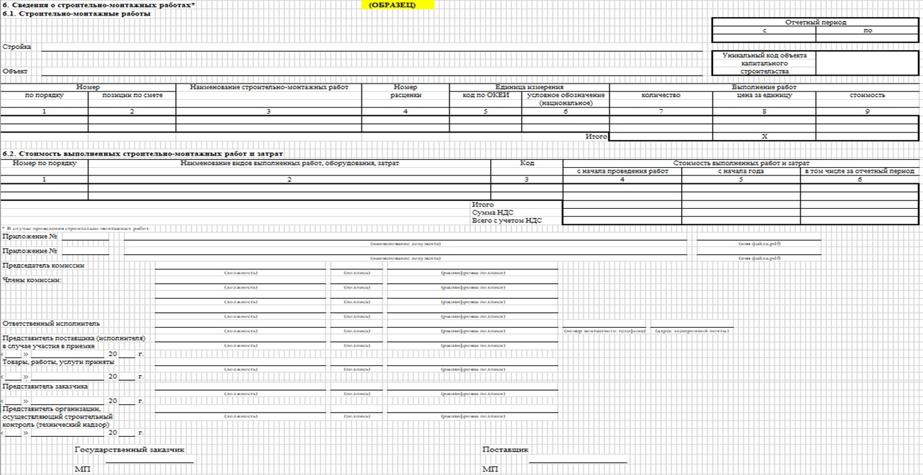
Государственный заказчик Поставщик
__________/________________ ______________/ ____________
МП МП

